Dzień dobry.

Zbliżają się Święta Wielkanocne, z tej okazji życzę moim Kochanym Przedszkolakom i Państwu:
Radosnych, choć tak innych niż zwykle, Świąt Wielkanocnych,
wypełnionych nadzieją, budzącej się do życia wiosny
i wiarą w sens życia,
pogody w sercu i radości płynącej z faktu Zmartwychwstania Pańskiego.

Pozdrawiam serdecznie
Grażyna Jodłowska
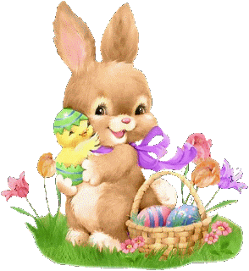
Scenariusz na czwartek

- Praca z tekstem

„Wesoły zając”- Justyna Święcicka

Pewien wesoły zając
nazywał się Robert Skok.
Przy różnych zajęczych zajęciach skakał na wprost i w bok.
Poszedł do domu Kury
z farbą i pędzlem burym.
Chciał mieć pisanki na święta,
a pomalował pisklęta.
Kury akurat nie było,
tak się szczęśliwie złożyło.
Wyniósł więc jajka na łąkę,
malował pod niebem i słonkiem.
Ledwo skończył malowanie,
rozległo się pukanie.
Co to za harmider taki?
Wykluwają się kurczaki:
pierwszy z czerwoną kokardą,
drugi z zieloną falbanką,
trzeci fioletowy,
czwarty cały różowy,
piąty żółty, o dziwo,
szósty – szóstego nie było.
Nastało wielkie gdakanie.
Wtem deszczyk spadł niespodzianie.
Wiosenny deszcz, kapuśniaczek.
I żółty był każdy kurczaczek.

Rodzic czyta wiersz ( można wykorzystać pacynkę – zająca).
Staramy się skłonić dziecko do podjęcia próby interpretacji utworu, zadając mu pytania:
- Co chciał zrobić zając?
- Co wykluło się z jajek?
- Jak wyglądały pisklęta?
- Czy kurczaczki długo cieszyły się z nowych, kolorowych ubranek?
- Dlaczego?
- Prosimy dziecko, by zastanowiło się, czy zając naprawdę mógł pomalować kurczaki
- Dziecko rysuje kurczaczki z charakterystycznymi dla nich elementami wspomnianymi w wierszu i układa je w kolejności ich występowania.

- Zabawa ruchowa:

●„Zajączki na łące” – zabawa ruchowa. Rodzic zachęca dziecko, by swobodnie poruszało się po sali, naśladując zajęcze skoki. Dziecko skacze jak zajączek, a na hasło rodzica zatrzymuje się i wykonuje polecenie:
– Zajączki jedzą marchewkę – naśladują gryzienie marchewki,
– Zajączki się myją – kolistymi ruchami naśladują czyszczenie futra,
– Zajączki nasłuchują, czy nie zbliża się myśliwy – kucają, podnoszą podkurczone ramiona i nasłuchują dobiegających odgłosów,
– Zajączki odpoczywają na leśnej polanie – kładą się na podłodze i spokojnie oddychają.

3. EKO Zajączki:

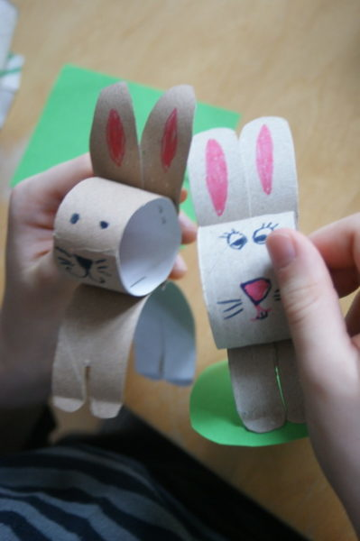
Materiały i przybory:
- rolka po papierze toaletowym
- zszywacz
- flamastry
- klej
- wacik

- Rolkę po papierze toaletowym przecinamy na 3 części.
- Z części nr 1 powstanie głowa.
- Z części nr 2 - rozcinamy ją a następnie nacinamy na obu końcach aby powstały nogi zajączka. Nóżki na końcach można zaokrąglić i lekko zagiąć. Pomoże to zajączkowi stabilnie stać.
- Z części nr 3 wycinamy uszy. Sklejamy elementy ze sobą lub zszywamy zszywaczem.

4.Ćwiczenia analizy i syntezy słuchowej:

●Dodaj do mojej sylaby jakąś swoją , ale taką, żeby powstał konkretny wyraz (Dokończ słowo).
ma – ma,ko– tek,li– zak, bu– zia, wo– da,ro-wer, ko – szyk, kur – czak, itp.
● Powiedz, co słyszysz na początku? – mówimy różne słowa, a dziecko rozpoznaje słuchowo, jaka głoska jest na początku wyrazu np.: lato – l, rower – r, oko –o, auto – a, krowa – k , itd.
● Podskocz (klaśnij, wstań, tupnij itp.), jeśli usłyszysz wyraz rozpoczynający się np. głoską „o”, co jaki czas zmieniamy głoskę i sposób jej sygnalizowania.
● „Rymy” – zabawa słownikowa - dopowiadanie rymujących się wyrazów.
Rodzic zachęca dziecko, by zastanowiło się i wymieniło wyrazy, które najbardziej kojarzą mu się ze zbliżającymi się świętami. Później jedno podaje drugiemu wyraz, do którego ta druga osoba ma znaleźć rym. Ciągłość zabawy polega na tym, że dziecko, podaje rym do słyszanego wyrazu, następnie samo musi podać rodzicowi „świąteczny” wyraz, np. pisanki – wianki, Wielkanoc – dobranoc, zajączek – pączek. Po zakończonej zabawie rodzic proponuje, by dzieci na podstawie najzabawniejszych rymów spróbowały ułożyć krótkie wesołe zdania, np. Do koszyka włożę pisanki, a na głowę dwa wianki.

Scenariusz na piątek
1. Opowiadanie „Bajeczka wielkanocna” - A. Galica

Wiosenne słońce tak długo łaskotało promykami gałązki wierzby, aż zaspane wierzbowe Kotki zaczęły wychylać się z pączków.
- Jeszcze chwilkę – mruczały wierzbowe Kotki – daj nam jeszcze pospać, dlaczego musimy wstawać?
A słońce suszyło im futerka, czesało grzywki i mówiło:
- Tak to już jest, że wy musicie być pierwsze, bo za parę dni Wielkanoc, a ja mam jeszcze tyle roboty.
Gdy na gałęziach siedziało już całe stadko puszystych Kotków, Słońce powędrowało dalej. Postukało złotym palcem w skorupkę jajka – puk-puk i przygrzewało mocno.
- Stuk-stuk – zastukało coś w środku jajka i po chwili z pękniętej skorupki wygramolił się malutki, żółty Kurczaczek. Słońce wysuszyło mu piórka, na głowie uczesało mały czubek i przewiązało czerwoną kokardką.
- Najwyższy czas – powiedziało – to dopiero byłoby wstyd, gdyby Kurczątko nie zdążyło na Wielkanoc.
Teraz Słońce zaczęło rozglądać się dookoła po łące, przeczesywało promykami świeżą trawę, aż w bruździe pod lasem znalazło śpiącego Zajączka. Złapało go za uszy i wyciągnęło na łąkę.
- Już czas, Wielkanoc za pasem – odpowiedziało Słońce – a co to by były za święta bez wielkanocnego Zajączka? Popilnuj Kurczaczka, jest jeszcze bardzo malutki, a ja pójdę obudzić jeszcze kogoś.
- Kogo? Kogo? – dopytywał się Zajączek, kicając po łące. - Kogo? Kogo? – popiskiwało Kurczątko, starając się nie zgubić w trawie. - Kogo? Kogo? – szumiały rozbudzone wierzbowe Kotki.
A Słońce wędrowało po niebie i rozglądało się dokoła, aż zanurzyło złote ręce w stogu siana i zaczęło z kimś rozmawiać.
- Wstawaj śpioszku – mówiło – baś, baś, już czas, baś, baś. A to „coś” odpowiedziało mu głosem dzwoneczka : dzeń-dzeń, dzeń-dzeń.
Zajączek z Kurczątkiem wyciągali z ciekawości szyje, a wierzbowe Kotki pierwsze zobaczyły, że to „coś” ma śliczny biały kożuszek i jest bardzo małe.
- Co to? Co to? – pytał Zajączek.
- Dlaczego tak dzwoni? – piszczał Kurczaczek.
I wtedy Słońce przyprowadziło do nich małego Baranka ze złotym dzwonkiem na szyi.
- To już święta, święta, święta – szumiały wierzbowe Kotki, a Słońce głaskało wszystkich promykami, nucąc taką piosenkę:

W Wielkanocny poranek
Dzwoni dzwonkiem Baranek,
A Kurczątko z Zającem Podskakują na łące.
Wielkanocne Kotki,
Robiąc miny słodkie,
Już wyjrzały z pączka,
Siedzą na gałązkach.
Kiedy będzie Wielkanoc
Wierzbę pytają.

Rozmowa kierowana na temat wysłuchanego opowiadania:
- Kto wydostał się z pękniętej skorupki?
- Kogo słoneczko szukało wśród traw pod lasem?
- Kogo przyprowadziło słońce do kurczaczka i zajączka?
- O czym szumiały wierzbowe Kotki?
- Z czym kojarzy się Wam Wielkanoc?
- Lepimy z masy solnej: baranka, zajączka, kurczaczka itp.

Przepis na masę solną:
▪ 1 szklanka soli
▪ 1 szklanka mąki pszennej
▪ 0,5 szklanki wody
Oczywiście do uzyskania większej ilości masy używamy wielokrotności mąki i soli np. 3 szklanki mąki + 3 szklanki soli + woda. Do głębokiej miski wsypujemy mąkę i sól. Dokładnie mieszamy i wlewamy niewielką ilość wody. Mieszamy, rozgniatamy grudki, dodajemy odrobinę wody i ponownie mieszamy. Ilość wody jest tu kluczowym czynnikiem i trzeba ją wlewać stopniowo. Ciasto wyjmujemy na stół lub stolnicę i ugniatamy, aż będzie gładkie (około 5 minut).
Do masy możemy dodać również barwniki spożywcze. Zamiennikiem farb spożywczych są farbki do jajek wielkanocnych. Można również wykorzystać odrobinę farby akrylowej. Masę najlepiej ugniatać w rękawiczkach, bo barwniki zmienią kolor skóry na kilka dni.
Piekarnik rozgrzewamy do temperatury 50-60 stopni i wkładamy dekoracje z masy solnej. Po godzinie wyłączamy piekarnik, przekręcamy elementy z masy solnej i zostawiamy na kolejną godzinę w ciepłym piekarniku. Potem znowu włączamy piekarnik na godzinę, przekręcamy i zostawiamy w piekarniku. Długość “pieczenia” zależy od grubości elementów. Jeśli krawędzie dekoracji zaczynają się wywijać, trzeba szybko przekręcić na druga stronę i zmniejszyć temperaturę. Preferuje się niższą temperaturę i dłuższe suszenie, bo dzięki temu jest mniejsze prawdopodobieństwo, że masa popęka.

- Ćwiczenia matematyczne

Potrzebne będą:
- kartoniki z cyframi od 1 do 10,
- „liczmany” można wykorzystać ugotowane jajka, kulki(jajka) ugniecione z gazety, jajka wycięte z papieru kolorowego, ulepione z plasteliny lub czekoladowe jajeczka 😉
- koszyk
Zabawa dydaktyczna z liczeniem (tworzenie zbiorów). Rodzic pokazuje dziecku dziesięć ugotowanych jajek ufarbowanych na ten sam kolor ( mogą to być ulepione jajka z plasteliny, wycięte z papieru kolorowego). Zadaniem jest podzielenie „jajek” między rodzica a dziecko bez ich przeliczania. Następnie sprawdzamy, czy dziecko podzieliło równo, czy rodzic i dziecko mają po tyle samo „jajek”. W dalszej części zabawy rodzic rozkłada przed dziećmi pięć” jajek” w kolorze czerwonym oraz pięć w niebieskim i prosi o podanie liczby „jajek” każdego koloru. Zmienia ich położenie i prosi o sprawdzenie: Których jajek jest więcej, a których mniej? Jak można sprawdzić, czy jest ich tyle samo? Zachęca dziecko do omówienia wykonywanych przez nich czynności w trakcie liczenia (sposób ustawiania jajek w pary). ( 3 i 4-latki ćwiczą na mniejszych liczbach)

- Ćwiczenie ortofoniczne:

• „Koguciki” – zabawa ruchowa z ćwiczeniami ortofonicznymi. Dziecko biega, naśladując koguciki. W trakcie biegania woła: kukuryku!, a na hasło rodzica:
Koguciki szukają ziarenek – ściągają usta w dziobek i naśladują ruchem głowy wydziobywanie z ziemi ziarenek.
Na hasło: Koguciki znajdują dżdżownicę – układają usta w kółeczko i wciągają powietrze.
Słysząc hasło: Koguciki piją wodę – odchylają głowę do tyłu i kląskają.

- Ćwiczenia grafomotoryczne:
https://eduzabawy.com/karty_pracy/grafomotoryka/wielkanoc/?fbclid=IwAR1no7KMPD9npea0kIn1NZRujfvvA0sUhiuqhKmQdNkve9ETtarYVzBeMzY

http://www.edusio.pl/2013/03/wielkanocne-cwiczenia-grafomotoryczne.html
https://www.kredkauczy.pl/cwiczenia-dla-dzieci

- Prace plastyczne: ( dodatkowe – propozycje)

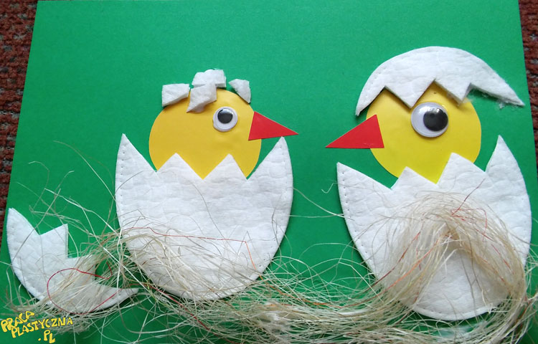
Z płatków higienicznych wycinamy skorupki jajek składające się z 2 części - dużej i małej. W skorupkach umieszczamy kurczątka. Na ich głowach doklejamy 2 część skorupki, a na dole przyklejamy sizal.
Materiały:
- kolorowy blok techniczny
- owalne duże płatki higieniczne
- sizal (niekoniecznie)
- klej
- nożyczki
- oczy
- gotowe elementy
3. Pisanka malowana watą:
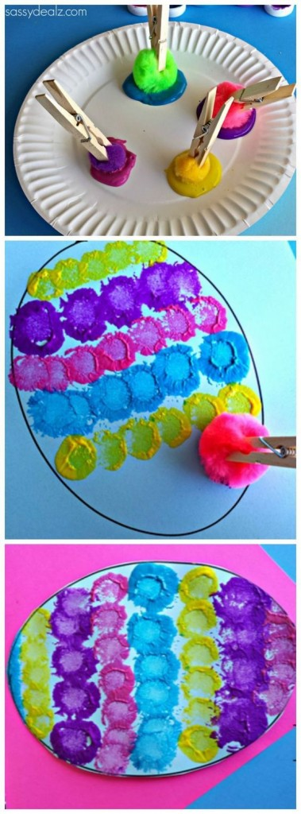

7. Zabawa ruchowa:

● Rozdajemy każdemu chętnemu do zabawy gazetę ( zapraszamy do udziału całą rodzinę 😊)
Wszystkie ćwiczenia nawiązują do czynności, które wykonuje zajączek sprzątający swoją norkę.
1. „Zamiatanie podłogi” – puszczanie gazety z góry i naśladowanie ruchem swojego ciała opadającej powoli gazety.
2. „Mycie podłogi” – stanie w rozkroku – skłon w przód i przesuwanie złożonej gazety między stopami w tył i w przód.
3. „Froterowanie podłogi” – gazeta między kolanami – skoki obunóż w różnych kierunkach, ruchy rytmiczne, płynne, taneczne.
4. „Omijanie przeszkód” – stojąc bokiem do leżącej gazety, położenie rąk na jej końcu i przyciskając do podłogi – przeskoki zwrotne przez gazetę z jednej strony na drugą .
5. „Czytanie gazet” – siad skrzyżny, gazeta trzymana oburącz przed twarzą – dmuchanie na gazetę (oddychanie nosem, dmuchanie ustami).
6. „Segregowanie gazet” – przysiad podparty, dłonie na gazecie – czworakowanie(kolana nie dotykają podłogi!) z przesuwaniem gazety w różnych kierunkach.
7. „Gniecenie gazet” – zbieranie gazety palcami stóp
8. „Wyrzucanie niepotrzebnych śmieci” – ugniatanie gazety stopami, poprawianie rękami tak, aby powstała kulka.
9. „Zabawa kulkami” – dowolne rzuty i chwyty, toczenie stopą i bieg za kulką, podskoki obunóż z kulką między kolanami, rzuty pod kolanem wzniesionej nogi, w siadzie rzuty kulki stopami itp.
10. „Celowanie do kosza” – rzuty do kosza, kartonu – w ten sposób zbieramy zużyte gazety.

